Прокуратурой города Москвы совместно с межрайонной природоохранной прокуратурой г. Москвы проводятся проверки
на производственных объектах столицы
Прокуратурой города Москвы совместно с межрайонной природоохранной прокуратурой г. Москвы, а также с привлечением специалистов МТУ Ростехнадзора проводит надзорные мероприятия на производственных объектах столицы.
По фактам выявленных нарушений будут приняты меры прокурорского реагирования.
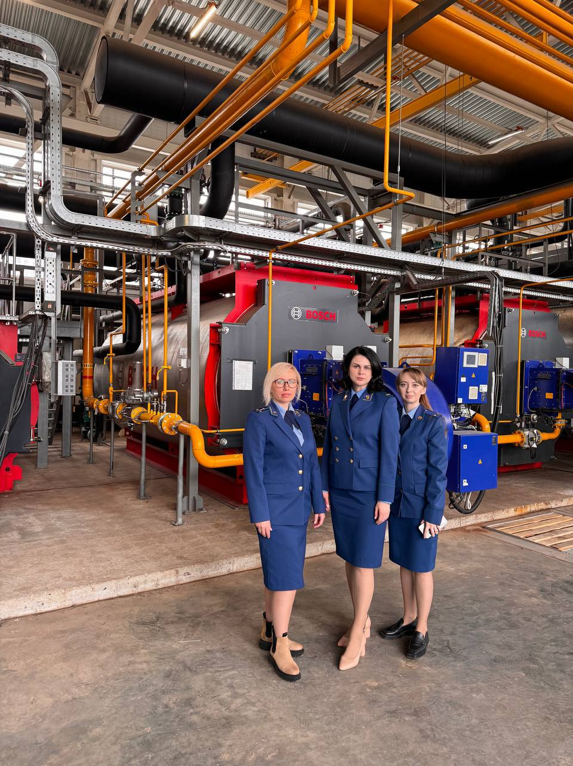 | 